

МЭРИЯ ГОРОДА НОВОСИБИРСКА

ПОСТАНОВЛЕНИЕ

От 25.11.2020 № 3749

О проведении общественных обсуждений по проекту постановления мэрии города Новосибирска «О проекте планировки и проекте межевания территории, предусматривающих размещение линейного объекта инженерной инфраструктуры – очистных сооружений ливневой канализации в районе обводненного карьера «Юго-Западный» в Ленинском районе, ливневой канализации»

В целях выявления и учета мнения и интересов жителей города Новосибирска по проекту постановления мэрии города Новосибирска «О проекте планировки и проекте межевания территории, предусматривающих размещение линейного объекта инженерной инфраструктуры – очистных сооружений ливневой канализации в районе обводненного карьера «Юго-Западный» в Ленинском районе, ливневой канализации», в соответствии с Градостроительным кодексом Российской Федерации, Федеральным законом от 06.10.2003 № 131-ФЗ «Об общих принципах организации местного самоуправления в Российской Федерации», постановлением Правительства Российской Федерации от 12.05.2017 № 564 «Об утверждении положения о составе и содержании документации по планировке территории, предусматривающей размещение одного или нескольких линейных объектов», решением Совета депутатов города Новосибирска от 20.06.2018 № 640 «О Порядке организации и проведения в городе Новосибирске общественных обсуждений и публичных слушаний в соответствии с законодательством о градостроительной деятельности», постановлением мэрии города Новосибирска от 30.06.2020 № 1949 «О подготовке проекта планировки и проекта межевания территории, предусматривающих размещение линейного объекта инженерной инфраструктуры – очистных сооружений ливневой канализации в районе обводненного карьера «Юго-Западный» в Ленинском районе, ливневой канализации», руководствуясь Уставом города Новосибирска, ПОСТАНОВЛЯЮ:
1. Провести общественные обсуждения по проекту постановления мэрии города Новосибирска «О проекте планировки и проекте межевания территории, предусматривающих размещение линейного объекта инженерной инфраструктуры – очистных сооружений ливневой канализации в районе обводненного карьера «Юго-Западный» в Ленинском районе, ливневой канализации» (далее – проект) (приложение).
2. Установить порядок проведения общественных обсуждений по проекту (далее – общественные обсуждения), состоящий из следующих этапов:

оповещение о начале общественных обсуждений;
размещение проекта, подлежащего рассмотрению на общественных обсуждениях, и информационных материалов, открытие экспозиции или экспозиций такого проекта;
проведение экспозиции или экспозиций проекта, подлежащего рассмотрению на общественных обсуждениях;
подготовка и оформление протокола общественных обсуждений;
подготовка и опубликование заключения о результатах общественных обсуждений.
3. Определить организатором общественных обсуждений организационный комитет по подготовке и проведению общественных обсуждений (далее – организационный комитет) в следующем составе:
Бакулова Екатерина Ивановна | – | начальник отдела градостроительной подготовки территорий Главного управления архитектуры и градостроительства мэрии города Новосибирска;
Виноградова Татьяна Валерьевна | – | главный специалист отдела комплексного устойчивого развития территорий Главного управления архитектуры и градостроительства мэрии города Новосибирска;
Галимова Ольга Лингвинстоновна | – | заместитель начальника Главного управления архитектуры и градостроительства мэрии города Новосибирска – начальник отдела комплексного устойчивого развития территорий;
Гриб Александр Владимирович | – | глава администрации Ленинского района города Новосибирска;
Демченко Татьяна Юрьевна | – | консультант отдела градостроительной подготовки территорий Главного управления архитектуры и градостроительства мэрии города Новосибирска;
Кучинская Ольга Владимировна | – | эксперт отдела комплексного устойчивого развития территорий Главного управления архитектуры и градостроительства мэрии города Новосибирска;
Муратова Светлана Андреевна | – | главный специалист отдела комплексного устойчивого развития территорий Главного управления архитектуры и градостроительства мэрии города Новосибирска;
Позднякова Елена Викторовна | – | заместитель начальника Главного управления архитектуры и градостроительства мэрии города Новосибирска;
Столбов Виталий Николаевич | – | начальник Главного управления архитектуры и градостроительства мэрии города Новосибирска;
Теленкова Анастасия Ивановна | – | ведущий специалист отдела градостроительной подготовки территорий Главного управления архитектуры и градостроительства мэрии города Новосибирска;
Тимофеева Ульяна Сергеевна | – | заместитель начальника отдела комплексного устойчивого развития территорий Главного управления архитектуры и градостроительства мэрии города Новосибирска;
Шикина Софья Валерьевна | – | эксперт отдела комплексного устойчивого развития территорий Главного управления архитектуры и градостроительства мэрии города Новосибирска.
4. Определить местонахождение организационного комитета по адресу: Российская Федерация, Новосибирская область, город Новосибирск, Красный проспект, 50, кабинет 528, почтовый индекс: 630091, адрес электронной почты: ogalimova@admnsk.ru, контактный телефон: 227-54-18.
5. Организационному комитету:
5.1. Провести общественные обсуждения в следующие сроки: с 26.11.2020 (дата опубликования оповещения о начале общественных обсуждений) до 14.01.2021 (дата опубликования заключения о результатах общественных обсуждений).
5.2. Подготовить оповещение о начале общественных обсуждений и не позднее чем за семь дней до дня размещения проекта в информационной системе Новосибирской области «Электронная демократия Новосибирской области» (далее – информационная система) организовать опубликование (обнародование) оповещения о начале общественных обсуждений в периодическом печатном издании «Бюллетень органов местного самоуправления города Новосибирска», размещение в средствах массовой информации, на официальном сайте города Новосибирска в информационно-телекоммуникационной сети «Интернет» (далее – официальный сайт).
5.3. Разместить проект и информационные материалы к нему в информационной системе.
5.4. Организовать оборудование информационных стендов по адресам:
Российская Федерация, Новосибирская область, город Новосибирск, Красный проспект, 50, кабинет 528;
Российская Федерация, Новосибирская область, город Новосибирск, ул. Станиславского, 6а, стенд кабинета 217 (администрация Ленинского района города Новосибирска).
5.5. Предложить участникам общественных обсуждений, определенным законодательством о градостроительной деятельности и прошедшим идентификацию в соответствии с данным законодательством, в течение 15 дней со дня размещения проекта и информационных материалов к нему внести в организационный комитет предложения и замечания, касающиеся проекта.
5.6. В течение срока, указанного в подпункте 5.5 настоящего постановления, осуществлять регистрацию и рассмотрение предложений и замечаний, вносимых участниками общественных обсуждений.
6. Возложить на Столбова Виталия Николаевича – начальника Главного управления архитектуры и градостроительства мэрии города Новосибирска ответственность за организацию и проведение первого заседания организационного комитета.
7. Департаменту строительства и архитектуры мэрии города Новосибирска разместить постановление и оповещение о начале общественных обсуждений на официальном сайте.
8. Департаменту информационной политики мэрии города Новосибирска обеспечить опубликование постановления и оповещения о начале общественных обсуждений в средствах массовой информации.
9. Контроль за исполнением постановления возложить на заместителя мэра города Новосибирска – начальника департамента строительства и архитектуры мэрии города Новосибирска.
Мэр города Новосибирска | А. Е. Локоть

Кучинская
2275337
ГУАиГ
Приложение
к постановлению мэрии
города Новосибирска
от 25.11.2020 № 3749

Проект постановления мэрии

города Новосибирска

О проекте планировки и проектах межевания территории, предусматривающих размещение линейного объекта инженерной инфраструктуры – очистных сооружений ливневой канализации в районе обводненного карьера «Юго-Западный» в Ленинском районе, ливневой канализации

В целях выделения элементов планировочной структуры, установления границ территорий общего пользования, границ зон планируемого размещения объектов капитального строительства, определения характеристик и очередности планируемого развития территории, определения местоположения границ образуемых и изменяемых земельных участков, с учетом протокола общественных обсуждений и заключения о результатах общественных обсуждений, в соответствии с Градостроительным кодексом Российской Федерации, постановлением Правительства Российской Федерации от 19.11.2014 № 1221 «Об утверждении Правил присвоения, изменения и аннулирования адресов», решением Совета депутатов города Новосибирска от 24.05.2017 № 411 «О Порядке подготовки документации по планировке территории, внесения в нее изменения и ее отмены и признании утратившими силу отдельных решений Совета депутатов города Новосибирска», постановлением мэрии города Новосибирска от 30.06.2020 № 1949 «О подготовке проекта планировки и проекта межевания территории, предусматривающих размещение линейного объекта инженерной инфраструктуры – очистных сооружений ливневой канализации в районе обводненного карьера «Юго-Западный» в Ленинском районе, ливневой канализации», руководствуясь Уставом города Новосибирска, ПОСТАНОВЛЯЮ:
1. Утвердить проект планировки территории, предусматривающий размещение линейного объекта инженерной инфраструктуры – очистных сооружений ливневой канализации в районе обводненного карьера «Юго-Западный» в Ленинском районе, ливневой канализации (приложение 1).
2. Утвердить проект межевания территории, предусматривающий размещение линейного объекта инженерной инфраструктуры – очистных сооружений ливневой канализации в районе обводненного карьера «Юго-Западный» в Ленинском районе, ливневой канализации (приложение 2).
3. Присвоить адрес образуемому земельному участку согласно приложению 1 к проекту межевания территории, предусматривающего размещение линейного объекта инженерной инфраструктуры – очистных сооружений ливневой канализации в районе обводненного карьера «Юго-Западный» в Ленинском районе, ливневой канализации.
4. Департаменту строительства и архитектуры мэрии города Новосибирска разместить постановление на официальном сайте города Новосибирска в информационно-телекоммуникационной сети «Интернет».
5. Департаменту информационной политики мэрии города Новосибирска в течение семи дней со дня издания постановления обеспечить опубликование постановления.
6. Контроль за исполнением постановления возложить на заместителя мэра города Новосибирска – начальника департамента строительства и архитектуры мэрии города Новосибирска.
Мэр города Новосибирска | А. Е. Локоть

Кучинская
2275337
ГУАиГ
Приложение 1
к постановлению мэрии
города Новосибирска
от ____________ № _______

ПРОЕКТ
планировки территории, предусматривающий размещение линейного
объекта инженерной инфраструктуры – очистных сооружений
ливневой канализации в районе обводненного карьера
«Юго-Западный» в Ленинском районе,
ливневой канализации

1. Проект планировки территории. Графическая часть.
1.1. Чертеж красных линий (приложение 1)
1.2. Чертеж границ зон планируемого размещения линейных объектов (приложение 2)
2. Положение о размещении линейных объектов (приложение 3).
____________

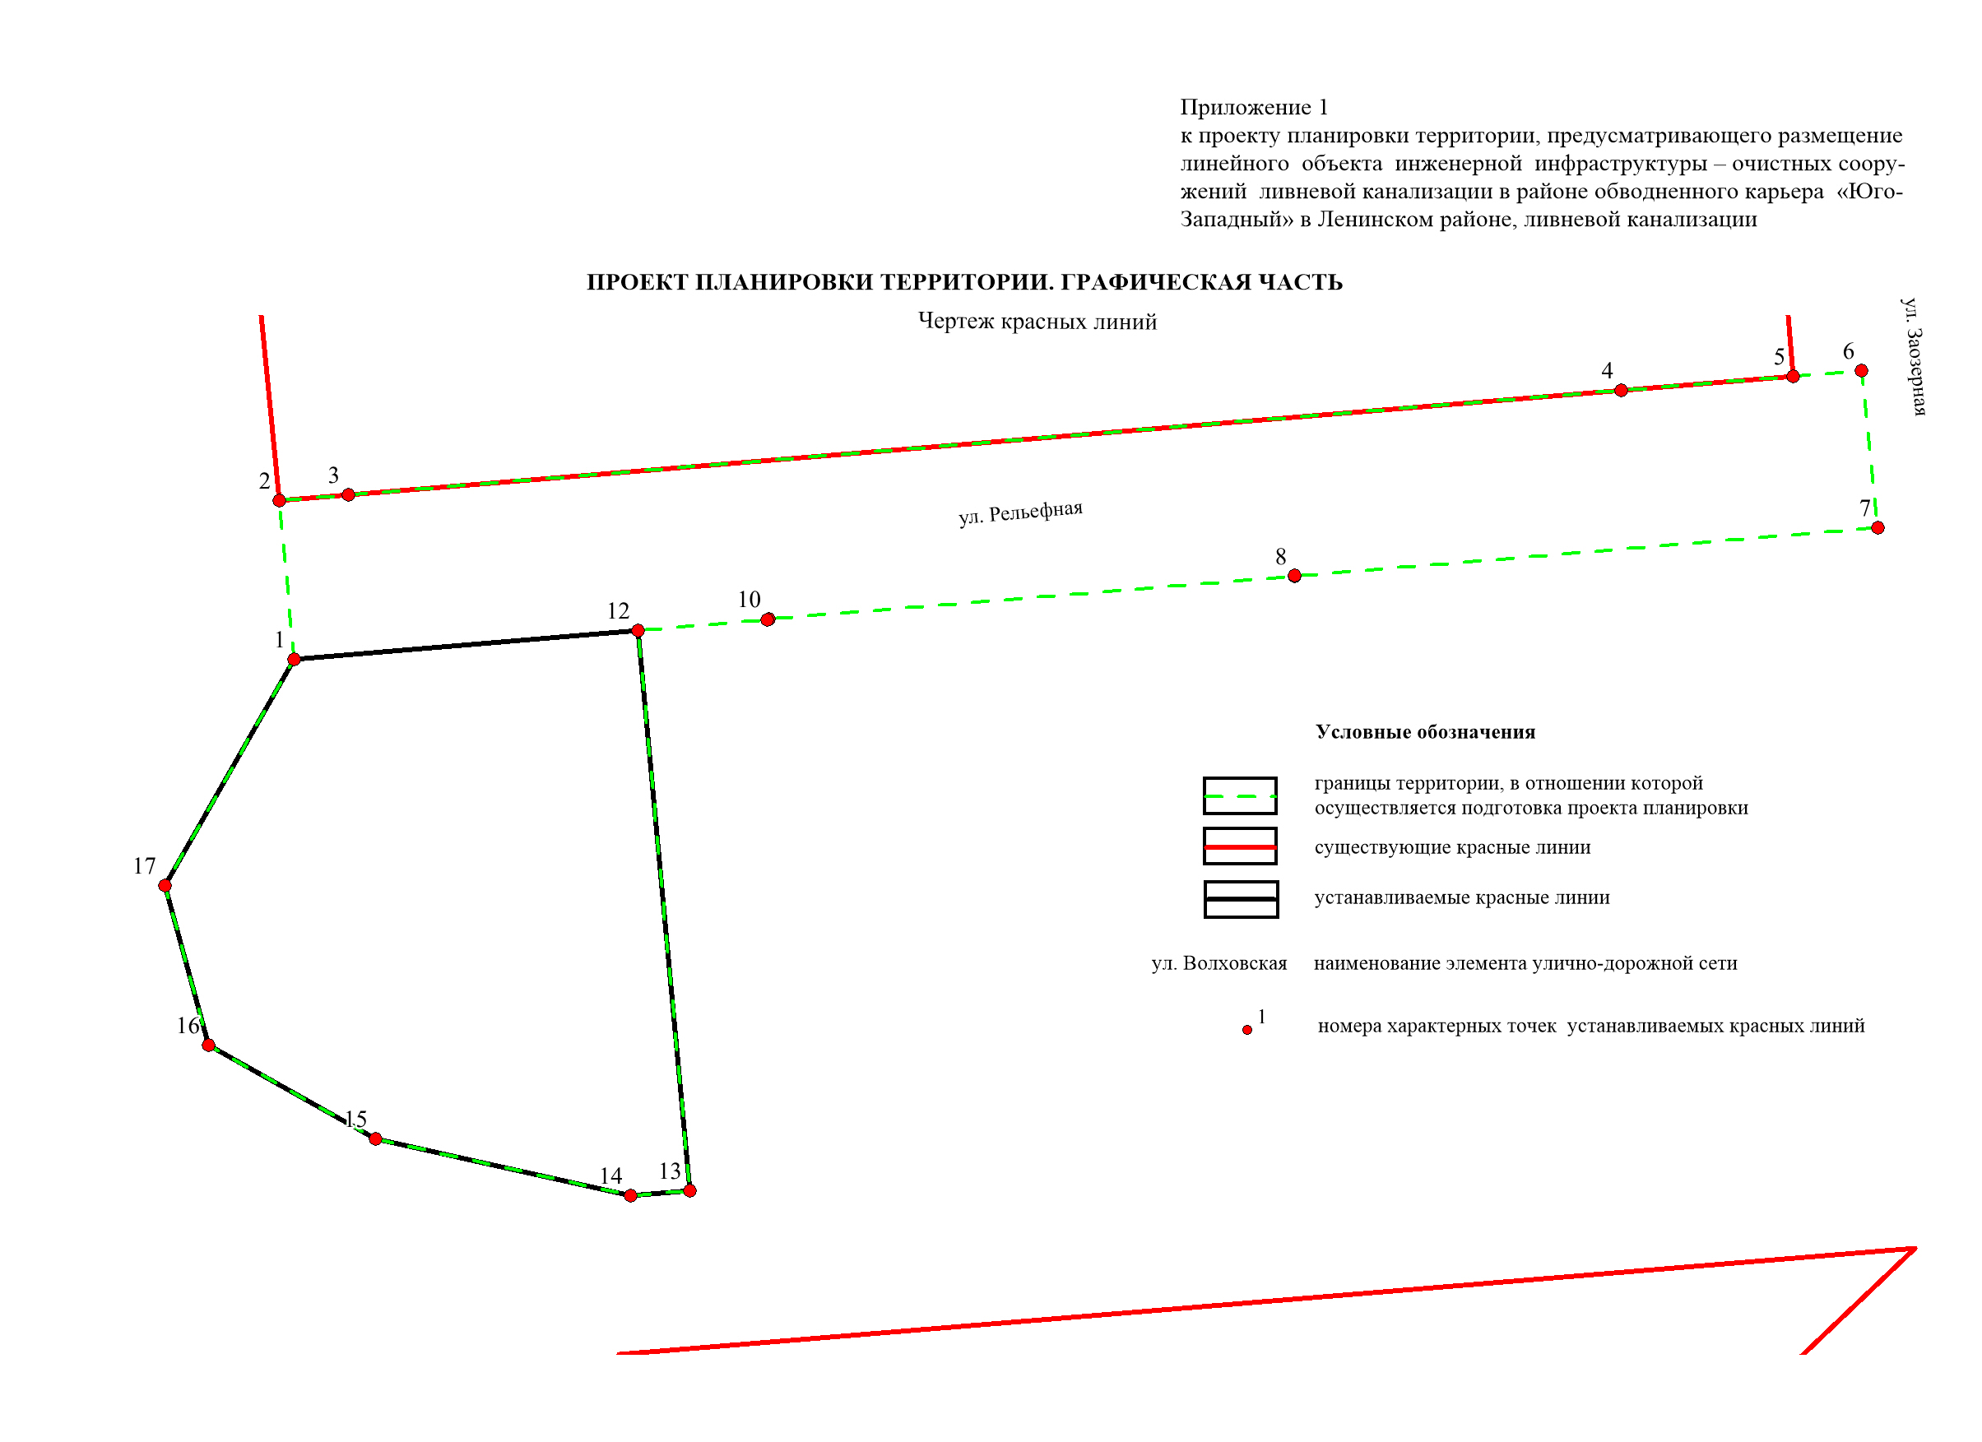
____________
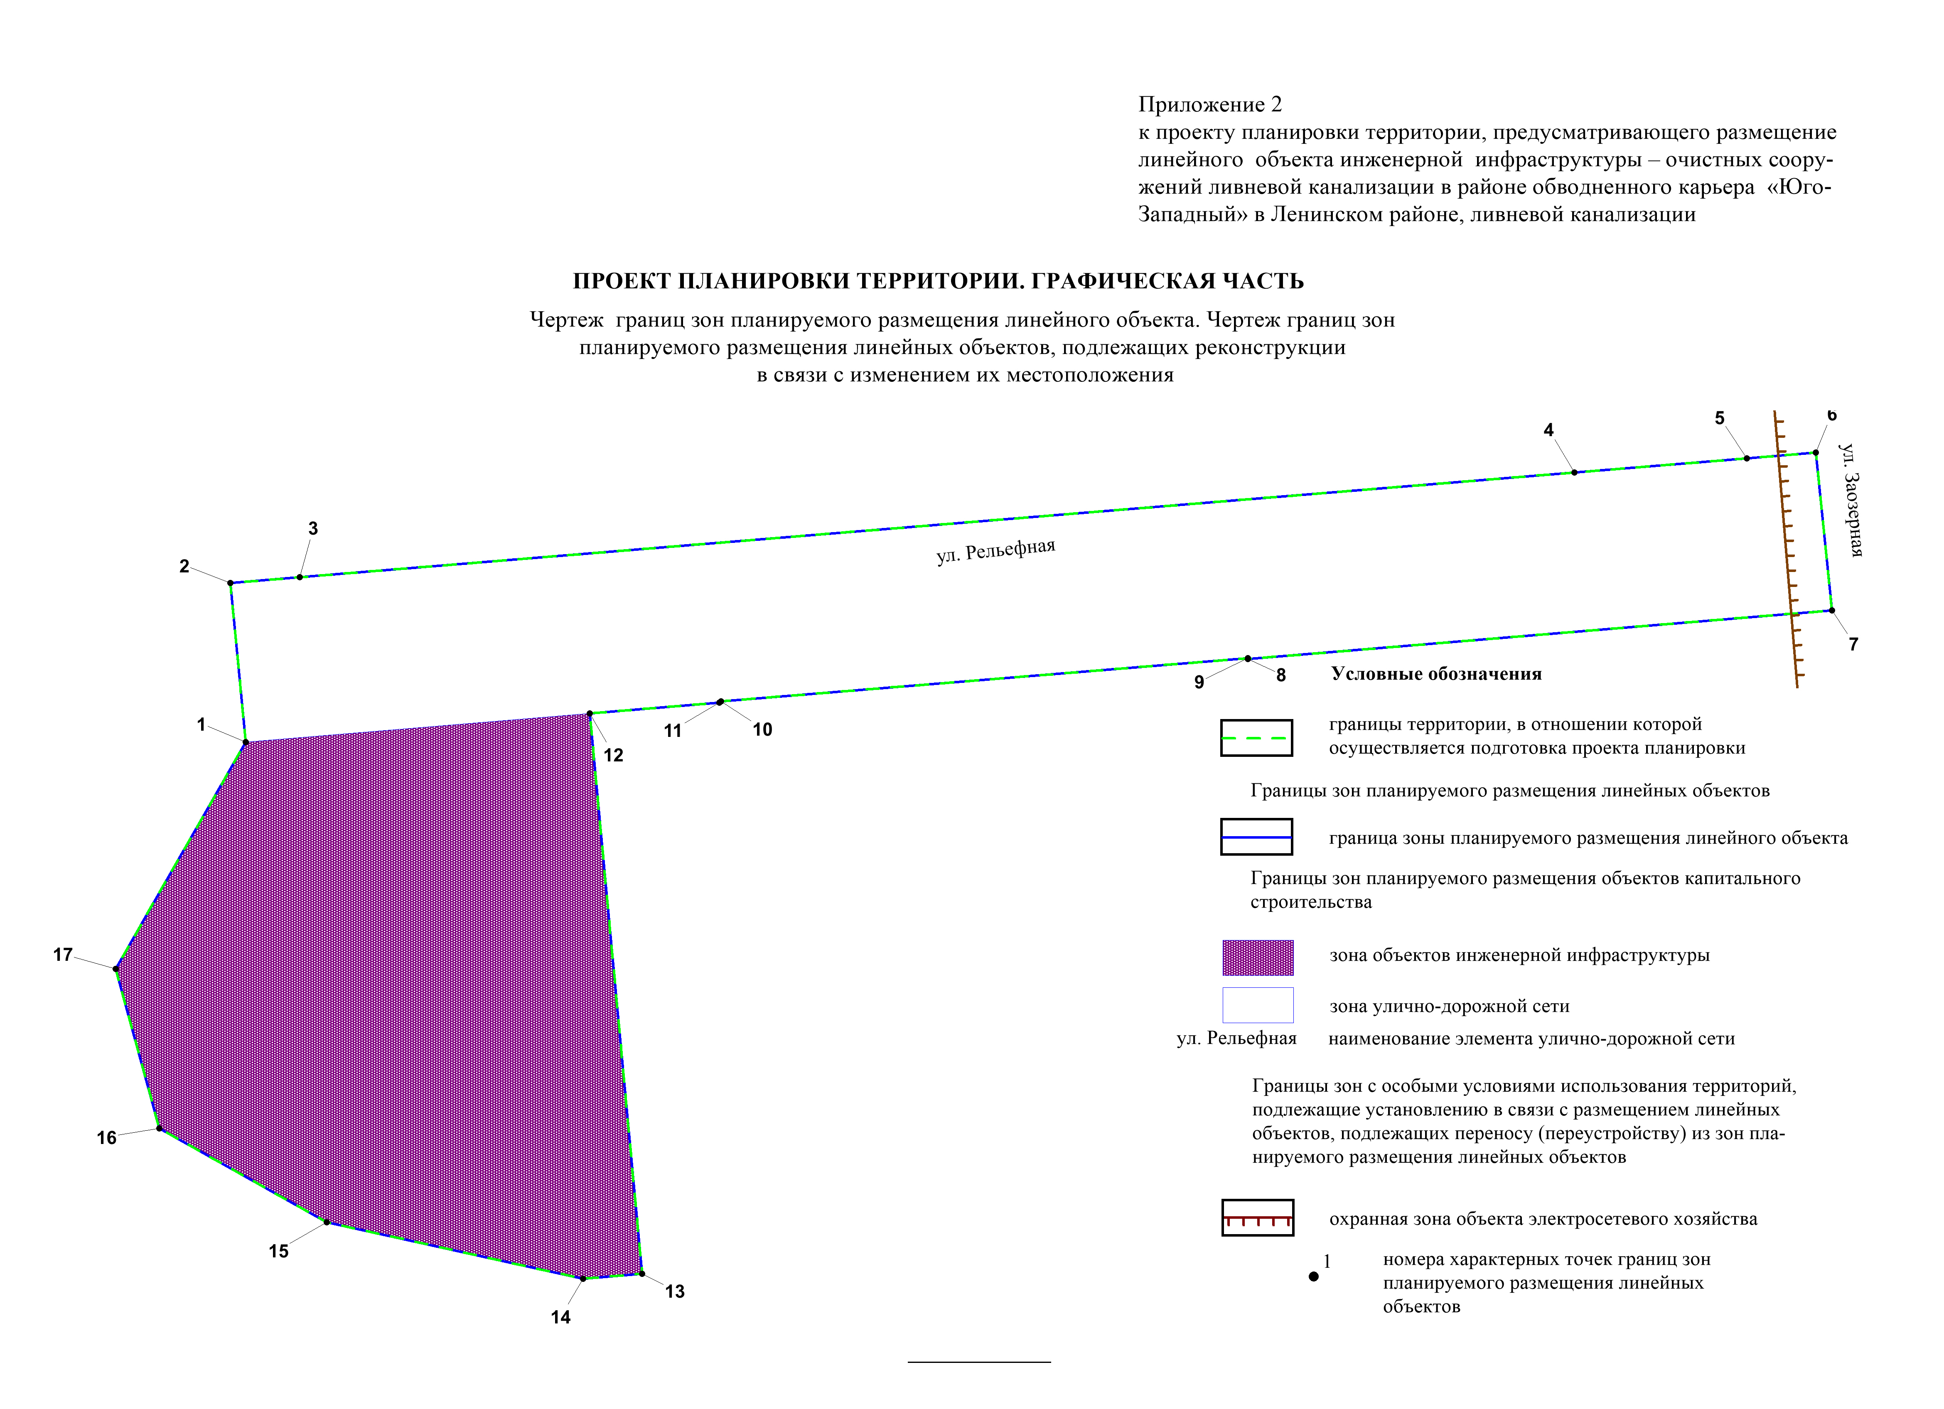
Приложение 3
к проекту планировки территории, предусматривающего размещение линейного объекта инженерной инфраструктуры – очистных сооружений ливневой канализации в районе обводненного карьера «Юго-Западный» в Ленинском районе, ливневой канализации

ПОЛОЖЕНИЕ
о размещении линейных объектов

1. Наименование, основные характеристики (категория, протяженность, проектная мощность, пропускная способность, грузонапряженность, интенсивность движения) и назначение планируемых

для размещения линейных объектов

Проект планировки территории, предназначенного для размещения линейного объекта инженерной инфраструктуры – очистных сооружений ливневой канализации в районе обводненного карьера «Юго-Западный» в Ленинском районе, ливневой канализации (далее – проект планировки), разработан в отношении территории ограниченной ул. Волховской, ул. Ивана Севастьянова, ул. Порт-Артурской (далее – планируемая территория).
Наименование планируемого для размещения линейного объекта - очистных сооружений ливневой канализации.
Площадь планируемой территории – 6,83 га.

1.1. Коллектор ливневой канализации

Коллектор ливневой канализации, проходящий вдоль карьера от ул. Заозерной до очистных сооружений:
диаметр 1200 мм;
общая протяженность 555,4 м;
расчетный расход 1780,0 л/с;
пропускная способность 2076,0 л/с;
трубы стеклокомпозитные для микротоннелирования GRP СК/ВЭС-К 1280 – 0,1 – 64000 (спецзаказ для рабочей трубы +70 ⁰С).
Коллектор ливневой канализации с ул. Порт-Артурской:
диаметр 1200 мм (кам. 8 – кам. 7);
протяженность коллектора 24,9 м;
расчетный расход 1645,0 л/с;
трубы стеклокомпозитные для микротоннелирования GRP СК/НПС-К 1280 – 0,1 – 64000.
Коллектор ливневой канализации до распределительной камеры (кам. 7 –кам. 9):
диаметр 1500 мм;
протяженность коллектора 24,3 м;
расчетный расход 3425,0 л/с;
пропускная способность коллектора 3425,0 л/с;
трубы стеклокомпозитные для микротоннелирования GRP СК/НПС-К 1499 – 0,1 – 64000.
Коллектор ливневой канализации от распределительной камеры до КНС:
диаметр 1000 мм;
протяженность коллектора 4,7 м;
расчетный расход 1050,0 л/с;
пропускная способность 1050 л/с;
трубы стеклокомпозитные GRP СК/НПС-К 1000 – 0,1 – 10000.
Коллектор ливневой канализации от распределительной камеры до обводненного карьера:
диаметр 1500 мм;
протяженность коллектора 203,5 м;
расчетный расход 3425,0 л/с;
пропускная способность 3500,0 л/с;
трубы стеклокомпозитные GRP СП/НПС-К 1500 – 0,1 – 10000.

1.2. Очистные сооружения

Расход поверхностных сточных вод – 1050 л/с (3782 куб. м/час).
Годовые объемы поверхностных сточных вод:
дождевой сток – 231392,2 куб. м/год;
талый сток – 46425,0 куб. м/год;
поливо-моечные воды – 4566,0 куб. м/год;
общий объем поверхностного стока - 282384,5 куб. м/год;
сооружения доочистки сточных вод на фильтрах производительностью 338 куб. м/час.

2. Перечень субъектов Российской Федерации, перечень муниципальных районов, городских округов в составе субъектов Российской Федерации, перечень поселений, населенных пунктов, внутригородских территорий городов федерального значения, на территориях которых

устанавливаются зоны планируемого размещения

линейных объектов

Проектом планировки территории устанавливаются зоны планируемого размещения линейных объектов на территории Российской Федерации, Новосибирской области, города Новосибирска, в Ленинском районе.
В границах проекта планировки территории устанавливаются зоны планируемого размещения линейных объектов – зона улично-дорожной сети и зона объектов инженерной инфраструктуры.
В границах проекта планировки территории размещение объектов капитального строительства, входящих в состав линейного объекта, не предусмотрено.

3. Перечень координат характерных точек границ зон планируемого

размещения линейных объектов

Перечень координат характерных точек зон планируемого размещения линейных объектов приведен в соответствии с системой координат, используемой для ведения Единого государственного реестра недвижимости – местной системы координат Новосибирской области, действующей на территории Новосибирской области на основании постановления Правительства Новосибирской области от 28.12.2011 № 608-п «О введении в действие местной системы координат Новосибирской области», и представлен в таблицах 1, 2.

Таблица 1

Перечень координат характерных точек границ зон планируемого размещения линейного объекта (Система координат – МСК НСК)

№  точки | Координаты
 | X | Y

1 | 2 | 3
1 | 16821.670 | 8648.360
2 | 16881.928 | 8642.633
3 | 16884.150 | 8668.910
4 | 16923.920 | 9152.670
5 | 16929.300 | 9218.040
6 | 16931.484 | 9244.211
7 | 16871.598 | 9250.438
8 | 16853.210 | 9028.700
9 | 16853.520 | 9028.670
10 | 16837.080 | 8828.750
11 | 16836.590 | 8828.140
12 | 16832.514 | 8779.030
13 | 16619.757 | 8798.867
14 | 16617.910 | 8776.380
15 | 16639.390 | 8679.230
16 | 16675.030 | 8615.700
17 | 16735.580 | 8599.080

Таблица 2

Перечень координат характерных точек границ зон планируемого размещения линейного объекта (Система координат – МСК НСО)

№  точки | Координаты
 | X | Y

1 | 2 | 3
1 | 481860,70 | 4190565,87
2 | 481921,02 | 4190560,78
3 | 481922,97 | 4190587,08
4 | 481957,67 | 4191071,25
5 | 481962,36 | 4191136,67
6 | 481964,26 | 4191162,73
7 | 481904,32 | 4191168,46
8 | 481888,26 | 4190946,54
9 | 481888,57 | 4190946,51
10 | 481874,22 | 4190746,42
11 | 481873,74 | 4190745,81
12 | 481870,18 | 4190696,65
13 | 481657,21 | 4190714,23
14 | 481655,60 | 4190691,75
15 | 481678,10 | 4190594,83
16 | 481714,41 | 4190531,67
17 | 481775,13 | 4190515,69

4. Перечень координат характерных точек границ зон планируемого размещения линейных объектов, подлежащих реконструкции в

связи с изменением их местоположения

Границы зон планируемого размещения линейных объектов, подлежащих реконструкции в связи с изменением их местоположения в границах проекта планировки территории, не устанавливаются.

5. Предельные параметры разрешенного строительства, реконструкции

объектов капитального строительства, входящих в состав линейных объектов в границах зон их планируемого размещения

Проектом планировки не предполагается размещение объектов капитального строительства, кроме линейных.
Предельные размеры земельных участков и предельные параметры разрешенного строительства, реконструкции объектов капитального строительства:
предельный минимальный размер земельного участка с видом разрешенного использования «коммунальное обслуживание», «гидротехнические сооружения», «земельные участки (территории) общего пользования» – 0,001 га;
предельный размер земельного участка с иным видом разрешенного использования для размещения нестационарных объектов: минимальный – 0,0002 га, максимальный – 0,09 га;
предельный размер земельного участка с иным видом разрешенного использования: минимальный – 0,01 га, максимальный – 210 га;

6. Информация о необходимости осуществления мероприятий по защите

сохраняемых объектов капитального строительства (здание, строение,

сооружение, объекты, строительство которых не завершено), существующих

и строящихся на момент подготовки проекта планировки территории,

а также объектов капитального строительства, планируемых к

строительству в соответствии с ранее утвержденной

документацией по планировке территории, от возможного

негативного воздействия в связи с размещением

линейных объектов

Осуществление мероприятий по защите существующих и строящихся на момент подготовки проекта планировки территории, а также объектов капитального строительства, планируемых к строительству в соответствии с ранее утвержденной документацией по планировке территории, от возможного негативного воздействия в связи с размещением линейных объектов не требуется.

7. Информация о необходимости осуществления мероприятий по сохранению объектов культурного наследия от возможного негативного воздействия в связи с размещением линейных объектов

Необходимость осуществления мероприятий по сохранению объектов культурного наследия от возможного негативного воздействия в связи с размещением линейных объектов отсутствует.

8. Информация о необходимости осуществления мероприятий по

охране окружающей среды

8.1. Мероприятия по охране атмосферного воздуха

С целью уменьшения негативного воздействия выбросов загрязняющих веществ в период эксплуатации на атмосферный воздух можно предусмотреть следующие мероприятия:
проведение подготовительных работ и работ по строительству по строго намеченному плану;
устранение открытого хранения, погрузки и перевозки сыпучих химически активных материалов, применение для этих целей контейнеров;
применение герметичных емкостей для перевозки раствора бетона;
соблюдение технологии и качества выполняемых работ, исключающие повторные работы и переделки;
проведение контроля за выбросами автотранспорта путем проверки состояния и работы двигателей;
не допускается сжигание на строительной площадке отходов строительных материалов;
по возможности – уменьшение количества одновременно работающих единиц дорожно-строительной техники и автотранспорта, участвующего в доставке строительных материалов.

8.2. Мероприятия по охране и рациональному использованию земельных ресурсов и почвенного покрова

Мероприятий по охране земельных ресурсов и почвенного покрова на период эксплуатации объекта не предусмотрены, т. к. проектируемый объект источников загрязнения земельных ресурсов и почвенного покрова в процессе эксплуатации не имеет.

8.3. Мероприятия по защите от шума

Необходимость осуществления мероприятий по шумозащите не требуется.

9. Информация о необходимости осуществления мероприятий по защите территории от чрезвычайных ситуаций природного и техногенного характера, в том числе по обеспечению пожарной безопасности и гражданской обороне

На планируемой территории объекты и организации, отнесенные к категориям по гражданской обороне, отсутствуют.

10. Перечень координат характерных точек устанавливаемых

красных линий

Перечень координат характерных точек устанавливаемых красных линий представлен в таблицах 3, 4.

Таблица 3

Перечень координат характерных точек устанавливаемых красных линий
(Система координат – МСК НСК)

№  точки | Дирекционный угол | Расстояние,  м | Координаты
 |  |  | X | Y

1 | 2 | 3 | 4 | 5
1 | 85 15 12 | 131,12 | 16821,67 | 8648,36
2 | 174 40 31 | 213,69 | 16832,52 | 8779,03
3 | 265 19 14 | 22,56 | 16619,75 | 8798,86
4 | 282 28 03 | 99,50 | 16617,91 | 8776,38
5 | 299 17 31 | 72,84 | 16639,39 | 8679,23
6 | 344 39 04 | 62,79 | 16675,03 | 8615,70
7 | 29 47 16 | 99,20 | 16735,58 | 8599,08

Таблица 4

Перечень координат характерных точек устанавливаемых красных линий
(Система координат – МСК НСО)

№  точки | Дирекционный угол | Расстояние,  м | Координаты
 |  |  | X | Y

1 | 2 | 3 | 4 | 5
1 | 85 51 59 | 131,13 | 481860,70 | 4190565,87
2 | 175 16 43 | 213,72 | 481870,19 | 4190696,66
3 | 265 55 50 | 22,55 | 481657,20 | 4190714,25
4 | 283 04 26 | 99,51 | 481655,60 | 4190691,76
5 | 299 53 03 | 72,83 | 481678,11 | 4190594,83
6 | 345 14 56 | 62,80 | 481714,40 | 4190531,68
7 | 30 23 17 | 99,20 | 481775,13 | 4190515,69
____________

Приложение 2
к постановлению мэрии
города Новосибирска
от ____________ № ______

ПРОЕКТ
межевания территории, предусматривающего размещение объекта инженерной инфраструктуры – очистных сооружений ливневой
канализации в районе обводненного карьера «Юго-Западный»
в Ленинском районе, ливневой канализации

1. Текстовая часть проекта межевания территории:
1.1. Сведения об образуемых земельных участках (приложение 1).
1.2. Сведения о границах территории, в отношении которой утвержден проект межевания (приложение 2).
2. Чертеж межевания территории (приложение 3).
____________

Приложение 1

к проекту межевания территории, предусматривающего размещение объекта инженерной инфраструктуры – очистных сооружений ливневой канализации в районе обводненного карьера «Юго-Западный» в Ленинском районе, ливневой канализации

СВЕДЕНИЯ
об образуемых земельных участках

Условный  номер  образуемого  земельного  участка на  чертеже  межевания  территории | Вид разрешенного использования  образуемого земельного участка  в соответствии с проектом  планировки территории | Площадь  образуемого земельного участка,  га | Адрес земельного  участка | Возможные способы  образования  земельного  участка

1 | 2 | 3 | 4 | 5
ЗУ 1 | Коммунальное обслуживание (3.1) – очистные сооружения, канализация | 0,0114 | Российская Федерация. Новосибирская область, городской округ город Новосибирск, город Новосибирск, ул. Рельефная, з/у 102а | Образование из земель, государственная собственность на которые не разграничена, в кадастровом квартале 54:35:062700
ЗУ 2 | Коммунальное обслуживание (3.1) – очистные сооружения, канализация | 3,2387 | Российская Федерация. Новосибирская область, городской округ город Новосибирск. город Новосибирск, ул. Ивана Севастьянова, з/у 10а | Перераспределение земельного участка с кадастровым номером 54:35:062700:19 и земель, государственная собственность на которые не разграничена
____________

Приложение 2
к проекту межевания территории, предусматривающего размещение линейного объекта инженерной инфраструктуры – очистных сооружений ливневой канализации в районе обводненного карьера «Юго-Западный» в Ленинском районе, ливневой канализации

СВЕДЕНИЯ
о границах территории, в отношении которой утвержден
проект межевания

№  точки | Координаты
 | X | Y

1 | 2 | 3
1 | 481860,70 | 4190565,87
2 | 481921,02 | 4190560,78
3 | 481922,97 | 4190587,08
4 | 481957,67 | 4191071,25
5 | 481962,36 | 4191136,67
6 | 481964,26 | 4191162,73
7 | 481904,32 | 4191168,46
8 | 481888,26 | 4190946,54
9 | 481888,57 | 4190946,51
10 | 481874,22 | 4190746,42
11 | 481873,74 | 4190745,81
12 | 481870,18 | 4190696,65
13 | 481657,21 | 4190714,23
14 | 481655,60 | 4190691,75
15 | 481678,10 | 4190594,83
16 | 481714,41 | 4190531,67
17 | 481775,13 | 4190515,69

Примечания: | система координат – МСК НСО.
____________

